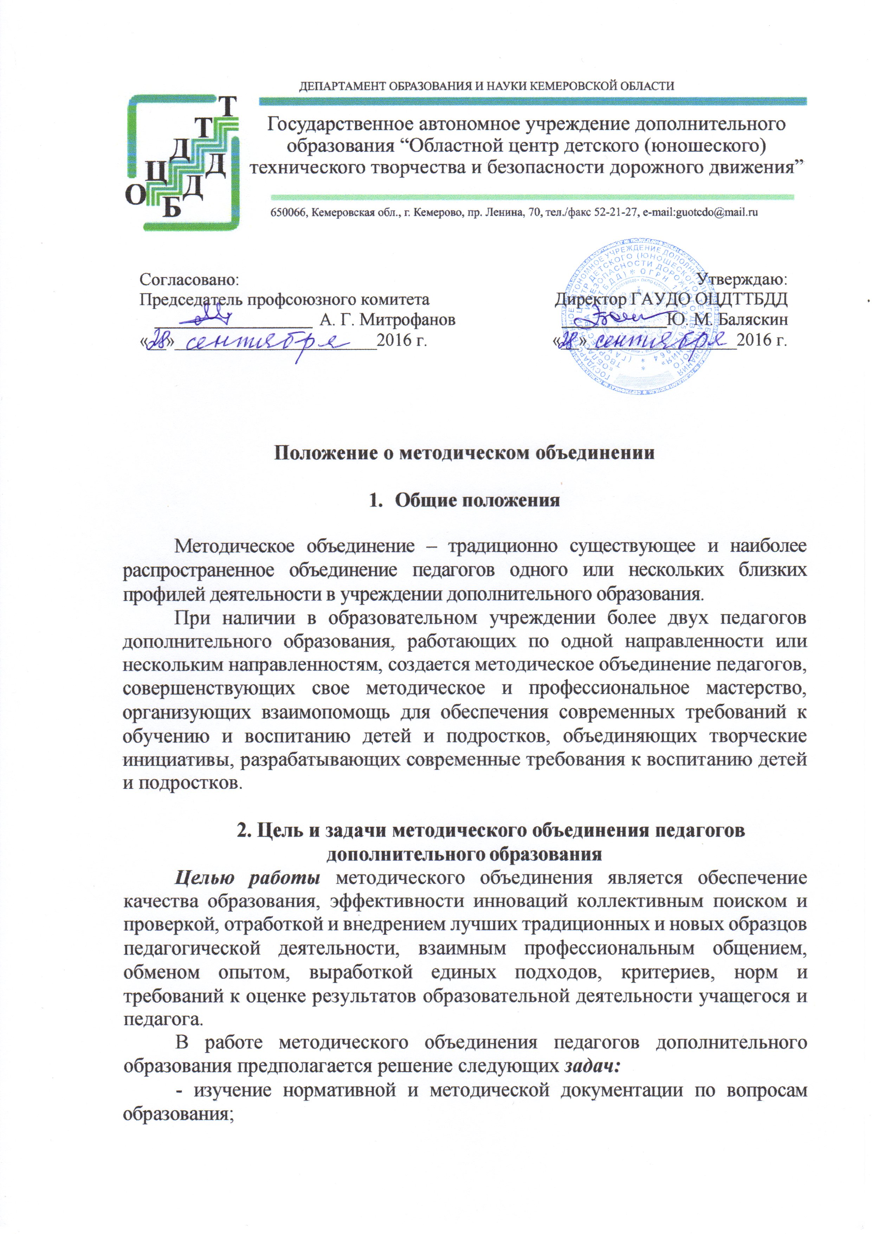
- отбор содержания и составление общеразвивающих программ по направленностям с учетом вариантности и разноуровневости обучения;
- утверждение индивидуальных программ работы, анализ авторских программ и методик;
- проведение анализа состояния обучения по вопросам дополнительного образования;
- организация взаимопосещений занятий по определенной тематике с последующим самоанализом и анализом достигнутых результатов;
- организация открытых занятий по определенной тематике с целью ознакомления с учебно-методическим комплексом к дополнительной общеразвивающей программе;
- изучение передового педагогического опыта;
- ознакомление с методическими разработками различных авторов по предмету, анализ методов обучения предмету;
- проведение отчетов о профессиональном самообразовании педагогов дополнительного образования, работе на курсах повышения квалификации;
- организация и проведение областных конкурсов, смотров, выставок;
- организация воспитательной работы с учащимися по программе.
3. Организация работы методического объединения
Для организации своей работы методическое объединение педагогов дополнительного образования избирает председателя.
Деятельность методического объединения организуется на основе планирования, осуществляемого исходя из плана работы Учреждения, методической темы, принятой к разработке педагогическим коллективом. В процессе планирования учитываются индивидуальные планы профессионального самообразования педагогов. План работы объединения утверждается заместителем директора по учебно-воспитательной работе.
Методическое объединение педагогов дополнительного образования часть своей работы осуществляет на заседаниях, где анализируются или принимаются к сведению решения задач, изложенные во 2-м разделе.
Методическое объединение может планировать и организовывать семинарские занятия, цикл открытых занятий по определенной тематике.
В течение учебного года проводится не менее 4-х заседаний методического объединения педагогов с организацией тематических открытых занятий или других мероприятий (соревнований, конкурсов, выставок).
На заседаниях методического объединения ведется протокол. В конце учебного года председатель анализирует и представляет работу методического объединения заместителю директора по УВР.
План работы, тетрадь протоколов заседаний методических объединений, отчет о проделанной работе хранятся в Учреждении в течение трех лет.
4. Права методического объединения
Методическое объединение имеет право выносить предложения руководству Учреждения по распределению учебной нагрузки при тарификации, оплате труда педагогических сотрудников за заведование учебными кабинетами, проведение открытых занятий объединений.
5. Обязанности членов методического объединения
Каждый педагог дополнительного образования является членом методического объединения и имеет собственную тему профессионального самообразования.
Он обязан:
- участвовать в заседаниях методического объединения, практических семинарах и т.д.;
- стремиться к повышению уровня профессионального мастерства;
- знать тенденции развития методик преподавания по дополнительным общеразвивающим программам;
- владеть основами самоанализа педагогической деятельности.

